סוף עונת התפוזים
לי אור שלגי

בשבוע שעבר לפני משחק הליגה מול הפועל פ"ת הוענק זה שנה שלישית ברציפות פרס השחקן המצטיין מטעם אולטראס הפועל לקשר הקבוצה סלים טועמה. סלים היה מועמד לתואר יחד עם עוד מספר שחקנים שבלטו העונה בשורות קבוצתנו האהובה,כמו אליניב ברדה,חאבייר פאאס,איבזיטו אוגבונה ואחרים. שחקנים אלה תרמו רבות לרגעים הטובים שהיו לנו השנה (ועל אף החודשים האחרונים,היו לנו כאלה השנה), אך ברשותכם, ברצוני להציע מועמד אלטרנטיבי. המועמד הנבחר שלי לתואר שחקן העונה של הפועל תל אביב הוא תומר חליבה.
אם הואלתם להמשיך ולקרוא את הטור גם אחרי המשפט המאוד תמוה אותו קראתם כעת, אסביר לכם את כוונתי בהענקת תואר שחקן השנה מטעמי לתומר חליבה. חליבה, שאין עוררין על כך שהקדנציה הקצרה שלו במדי הקבוצה הייתה כושלת להפליא, הצליח על אף, ואולי בעצם בזכות יכולתו הנוראית,להביא לידי דבר ששנים לא קרה בהפועל- מתן הזדמנויות לשחקני נוער. בתחילת השנה קיבל יצחק שום המלצות מאנשים שונים במחלקת הנוער על מספר שחקנים שלטעמם יכלו להשתלב בקבוצה הבוגרת. בתחילת השנה,כמו קודמיו בתפקיד בכל השנים האחרונות,בחר שומי להתעלם מהמלצות אלה ולהעדיף שחקני רכש תמהוניים כמו חליבה שלנו וכמו יוסי ביטון, הכוכב העולה מהפועל ירושלים שבינתיים הספיק לרדת ליגה ולרדת לספסל בהכח עמידר ר"ג, על פני תוצרת מקומית. אך יכולת מחרידה של חליבה במשחקי גביע אירופה בתחילת השנה הביאו לכך שמהר מאוד תפס את מקומו דני בונדר, והציג יכולת טובה לטעמי, וגם אם יש כאלה שיחלקו עלי, אז לבטח אין כאלה שיחלקו על כך שהיכולת אותה הציג הייתה טובה בהרבה מזו של המטאור מבאר שבע. המחזורים חלפו, ואט אט תפס גם רמי דואני מקום של קבע בהרכב הקבוצה, ועשה זאת בהצלחה מרובה. לצידם של שני אלה שולבו השנה גם צעירים כגון ביברס נאתכו שמציג יכולת טובה במחזורים האחרונים, ועוד היד נטויה(?). תומר חליבה, שאם יזכר בכלל, יזכר כנראה בדברי ימיה של הפועל תל אביב כאחד הפלופים והשחקנים הפחות אהובים בתולדות המועדון, הצליח אפוא לעשות במחזורים בודדים את מה ש"מדיניות מכוונת" אותה התוו האדונים אורנשטיין - חנין במשך שנים, העדפה של שחקני נוער על פני רכש בינוני. כישלונו המפואר סלל את הדרך לשילובם המוצלח של שחקנים תוצרת בית במדי הקבוצה הבוגרת, דבר שלא קרה כבר תקופה ארוכה מדי.
אם ישנו דבר אחד אותו אני מקווה שיקחו אנשי המועדון כלקח מעונת משחקים זו, היא העובדה ששחקנים תוצרת בית אינם סחורה סוג ב'. בעידן כמו העידן אליו אנו צועדים ככל הנראה, עידן גאידמק וכסף גדול שזורם בעיקר בקבוצה אחת, תקוותנו וישועתנו הגדולה היא תוצרת מקומית שתוכיח את עצמה, כמו באותו חזון אחרית ימים פיקטיבי אותו היגג מוטי אורנשטיין עם כניסת הרוכשים לקבוצה אי שם ב1997.
בונדר, דואני ונאתכו, שלושתם שחקני הרכב אותם החתימה הפועל תל אביב במחירו של תומר חליבה אחד. באם יהיו שלושת אלה שחקנים שישתלבו ויהפכו למשמעותיים בהפועל תל אביב, ויהיו לסנוניות שיבשרו על בוא האביב למחלקת הנוער של הפועל, יסתבר שהמחיר היה מחיר מבצע.

שחקן העונה
אדמאלי
חברי מועצת העיר, אנחנו
מאוהבים באוסישקין ואתם?

בתאריך 3.6.07 בשעה 16:00 במרכז עינב שעל גג בניין גן העיר, תתקיים ישיבת מועצה ואסור לנו להראות לחולדאי שאנו נכנעים לבריונות שלו.
עכשיו אין תירוצים!

נוכחותכם ח(ש)ובה!
במקור: רבותי ההיסטוריה חוזרת
מילים במקור: חיים חפר
לחן: שמואל פרשקו

אביב 2006
שלוש שמחות ואוסישקין אחד
מאת טלי האדום

רבותי ההיסטריה חוזרת
זה אביב של פריחה אדומה
עוד נזכור איך בפראג החולמת
את היום בו מכבי נפלה

רבותי ההיסטריה חוזרת
הנשים אדומות צבע דם
עוד נזכור אליפות מסחררת
ואוסישקין נלחם על חייו

רבותי ההיסטריה חוזרת
כן העיר תל אביב אדומה
עוד נזכור את הבומבה לרשת
וגביע אדום נשמה
עוד נזכור את הבומבה לרשת
איזה גולר אתה יבוריאן
קומץ נשיקות בחול ומלח - לכל סיפור יש התחלה, אמצע וסוף. בעצם, כמעט לכל סיפור. סיפור ניהולה של הפועל תל אביב בעידן הבעלות הפרטית מרובה בהתחלות, יש ים של אמצע, ולא ברור מה הסוף, מלבד סוף העונה (יום טוב לנו, חג שמח). האם תחילת הסיפור הוא בבעלות של כתר פלסטיק ומשם מתגלגל? האם בכשלון של כתר ואח"כ של הדירקטוריון עד להופעת "קבוצת" מוני הראל? האם סיפור חדש התחיל עם מינויו של שום יצחק בתחילת העונה? קשה למצוא את תחילת הסיפור. גם קשה למצוא מתי התחיל הקרע בין האוהדים להנהלה, שלמשמע הלהיט "הנהלה זונה" כבר לא זוכרים שהנהלות התחלפו והפזמון נשאר. אולי הכל מסתכם בתביעה הבלתי נגמרת ובלתי מסופקת של אוהדי כדורגל באשר הם בישראל ובעולם. אחרי הכל ההנהלה הנוכחית מסיימת שנתיים עם שני גביעים, לכאורה קבוצת צמרת. בכל זאת, יש טעם מר. בין אם בגלל הגירושין המכוערים עם שביט אלימלך (הוא המלך) ובין אם בגלל הניכור והשחצנות שמוקרנים מהנהלת הקבוצה ומחלחלים מטה מטה. קבוצת הניהול חתמה לעוד עונה עם כתר פלסטיק, חוזה שמסתתרים בו ומוסתרים בו אחוזי הבעלות על הקבוצה בעתיד. שוב וכתמיד נכסוס צפורניים בפגרה, ננבור בערימות המלפפונים ונקווה שבחודשיים הקרובים יערך בדק בית אמיתי, כדי שלא נרצה להטיח את העגבניות באדונים הנכבדים כבר בגביע הטוטו.

כן, כן זה ניחר - עשרה קבין של צביעות ירדו על העולם ותשעה לקחה התשקורת. המאמץ המשותף של המדיה להוקיע את השחקן אשר עזב וחזר אל הקבוצה בשל שירתו המרנינה במעמד המכובד (?!) של קבלת גביע המדינה, נשא את פרי הביאושים של ההתנצלות. מבלי לעסוק בהשוואות (לקורנפיין, לקלינגר, לרלף קליין), בסופו של יום אי אפשר לנתק את תודעתם וקולם של גיבורי הספורט מאלה של ההמונים שעשו אותם כאלה. זוהי מערכת מעגלית שמרעיבה ומזינה את עצמה. חכם או טיפש, צנוע או שחצן, יפה או מכוער, ביטא יוסיינו את המיות לבו ולבבות האוהדים ביציע – "הצהובים אוכלים ת'לב". מסתבר שלא רק הם, אלא עוד רבבות שונאי הפועל התקבצו לאכול את הלב ביחד עד לכדי דיון ציבורי. אוי לקבוצה ששחקניה לא יודעים לשיר את שירי אוהדיה, אוי לאוהדים שלא מתרגשים עד דמעות לראות את השחקנים שרים באושר עם חגיגת נצחון ותואר. ואוי למבקרים שעושים איפה ואיפה במה מותר ומה אסור. כל העולם כולו שונא את הפועל ורק אני אוהב.

רק זריקה קטנה וזה חולף - דיון ציבורי לא פחות נרחב מתקיים בעניין הפרישה של יוסי מכר הדשא. מחד גיסא, הנפת הגביע כקפטן הקבוצה הינו מעמד נצחי שירשם לדורות. מאידך, איבוד כדור שלו כמעט וגזל ממנו את העונג והאושר. מחד גיסתיים, ניכר שהוא תופס מקום בהרכב ובסגל של שחקנים צעירים ומתפתחים, ומאידכיים שער מצוין ובישול מצוין במשחק האחרון מראים שיש לו ברגליים ובנשמה מה שלשחקנים רבים לא יהיה אף פעם. רק אחד יודע מה יהיה הכי טוב וזה יוסי בעצמו. אם ידע לבלוע את הכבוד ולזוז הצידה או לעלות מהספסל ואם ירגיש את אותו הרעב וגם את היכולת לעשות הכל בשביל הקבוצה – הגיל לא משחק תפקיד. גם על כסא גלגלים אני כמעט בטוח שיוסי יגיע ראשון וירוויח את הכדור.

התחנה האחרונה - ואי אפשר לסכם עונה בלי החור שבלב – אוסישקין. גם קבוצת הכדורסל הנוכחית שעם מעט כשרון ועוד פחות נסיון הפגינה רוח לחימה, ספורטיביות ונאמנות למועדון גם בעונת ירידה, הייתה זוכה ללא ספק למספר רב יותר של נצחונות בבית המפורר והמפורק. מטחנות הצדק טוחנות לאט, לעיתים לאט מדי, אך השבועות האחרונים וההתעוררות שעדיין לא מאוחרת מעלה תקווה שעוד ניתן לבטל את הגזרע. כלשון ארץ נהדרת, הייתי פונה אל ליבו של ראש העיר, אבל יודע אני שאין לו אחד כזה (כמו אותו נאשם שאינו יכול לטעון לשמו הטוב שכן אין לו כזה). הפניה אל הלב של אוהדי הפועל ומוקירי הזכרונות היפים עשויה להביא את התפנית: אל תכנעו. לעולם. ובלב עולה תפילה: מי יתן ובמהרה בימינו נזכה לראות את הפועל מנצחת עוד דרבי באוסישקין. בביתנו.

משפט לסיכום: סוף עונת האהבה

לנקניקיה שכזאת סניף חדש !!!
בר בורגר cow

יפת 16, קרוב לשעון
(10 מטר אחרי נקניקיה שכזאת)

שרון, רועי
בהצלחה בדרבי!

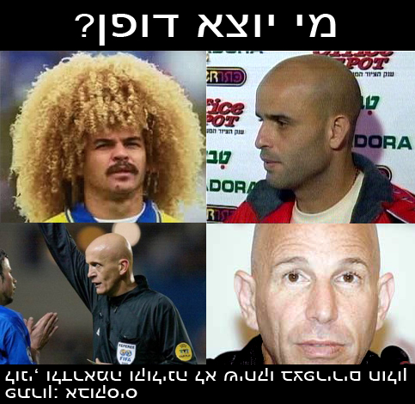

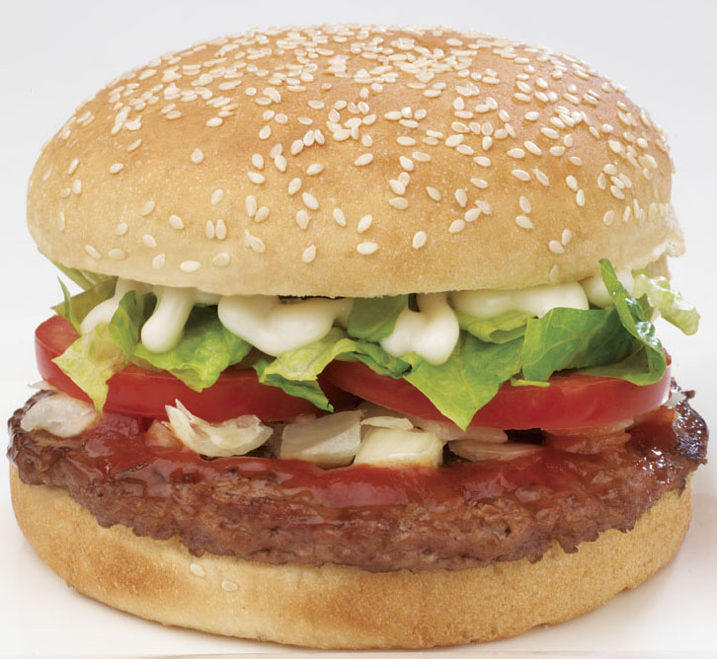
המבורגר אליפות
אנטריקוט קצוץ
חזה עוף סצ'ואן
שניצל קריספי
קבב כבש
שניצלונים
טבעות בצל
צ'יפס
הום פרייז
אלכוהול
בירות
שתיה קלה

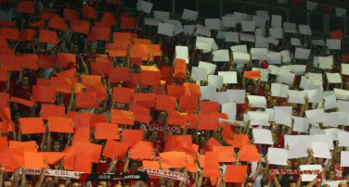
כולם קוראים ת'פנזין

טלפון: 052-8394473 דואר אלקטרוני: basa@ultrashapoel.com

למשלוח קאסמים, הקמת ערי אוהלים, דרישות ממני מזוז, סגירת ישיבות, פיצוץ ישיבות, דחיית ישיבות, ישיבות וקימות ושוב, פפי קימוטו וגם פפי תורג'מן ואם יש מקום אז גם את עמיר, יגאל עמיר, אמיר פורת + פרחים basa@ultrashapoel.com 052-8394473
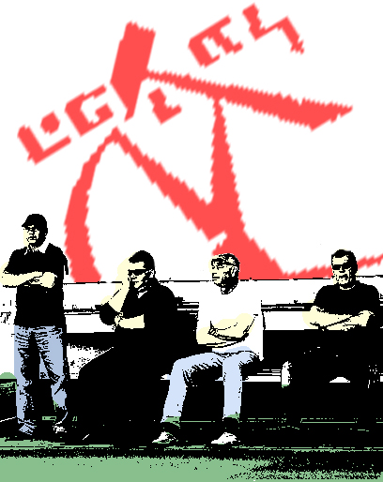
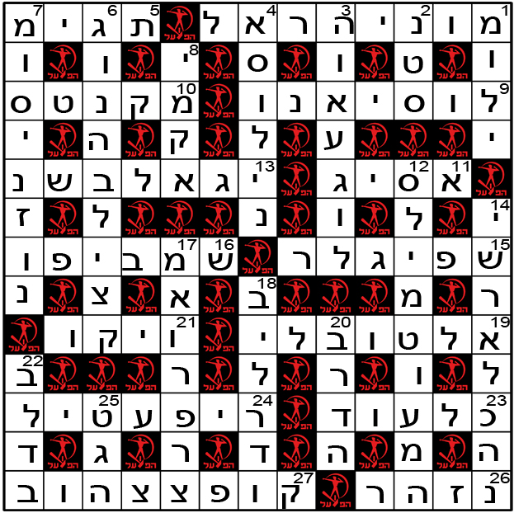
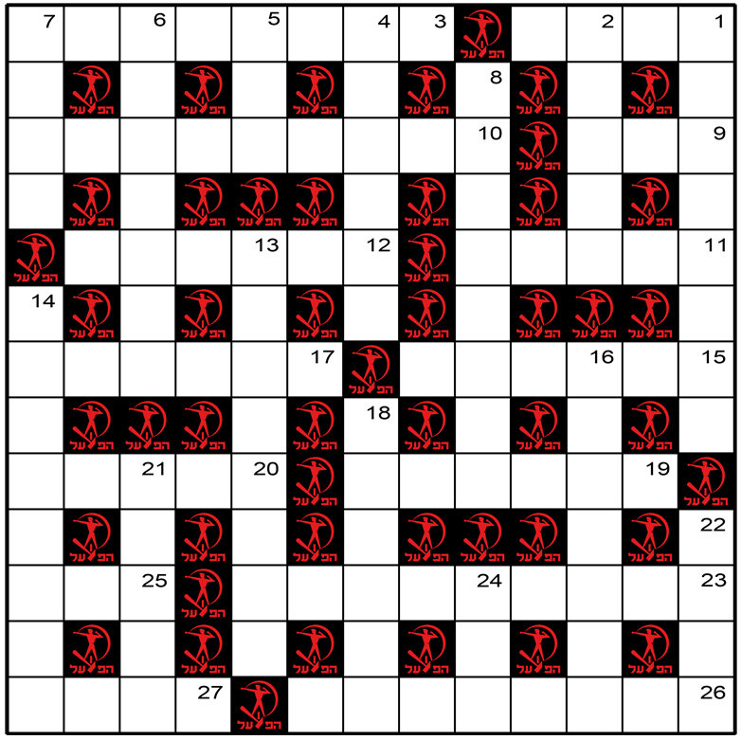
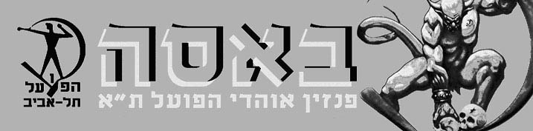
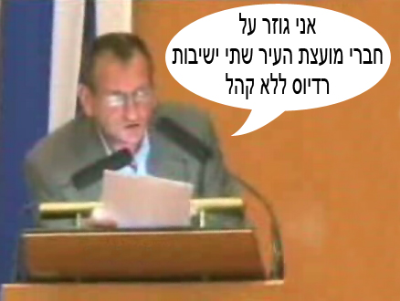
,
מאוזן: 1. ממדינה זו הגיע פראסקביצ'יוס (4) 3. היה שוער הפועל תל אביב בליגה הארצית (4,4) 9. שמו הפרטי של עגיב (3)
10. כדורסלן בהפועל תל אביב (5,4) 11. כדורגלן הפועל תל אביב שמשחק בצ'לסי (3,2) 12. שמעון מזרחי ל_____, אני רוצה שתתרסק (6) 15. שמו הפרטי של קולאוטי (6) 17. מאמן אס"א תל אביב בכדוריד (שם פרטי: אולג) (6)
19. בוסמן ששיחק בהפועל תל אביב בעונת 1999/2000 מהמחזור השני עד המחזור השישי (6) 20. קשר יהודי מארגנטינה שנבחן השנה בהפועל תל אביב (שם פרטי: מרטין) (5) 23. שוער הפועל תל אביב (6,3) 25. שמו הפרטי של לוין, מאמן הפועל תל אביב (3) 26. קשר ששיחק בהפועל תל אביב באמצע שנות התשעים, והגיע אליה מבית"ר ירושלים (4,4)
27. קשר ששייך להפועל תל אביב והושאל העונה לרמת השרון (שם פרטי: ערן) (4)

פועלי כל העולם – בואו לים!
הפועל ת"א מארחת את מכבי תל אביב - מחזור 33 ואחרון
ערן לאור
מאונך:

1. כוכב בוסטון סלטיקס בשנות השמונים (4,4)
2. שוערה המחליף של הפועל תל אביב במשחק זה (5)
4. אם ______ ד ד ד דדש (4,2)
5. שמו הפרטי של למיזאנה (3)
6. עמד בשער הפועל תל אביב במחזור התשיעי של עונת 94/95 בנצחון 0:1 על מכבי נתניה (זה היה משחק הליגה היחידי שלו, שם פרטי: לירון) (7)
7. שמו הפרטי של קלדרון, גדול כדורגלני הפועל בכל הזמנים (4)
8. חלוץ סלובני ששיחק בהפועל תל אביב בסוף שנות התשעים ועונת הדאבל (8)
13. אצטדיונה הביתי של הפועל תל אביב (8)
14. היה מלך שערי הפועל תל אביב בעונת הדאבל (4,4)
16. כדורסלן בהפועל תל אביב (7)
18. שוערה המיתולוגי של ליברפול (שם פרטי: ברוס) (6)
21. היה מאמן הנוער של הפועל תל אביב לפני אלי חייט (שם פרטי: גיל) (5)
22. קבוצת כדורגל בסקוטלנד (4)
24. חלוץ ששיחק לפני שנתיים בהפועל תל אביב (3)

תשבץ ספורט מס' 6
גל סוקולובסקי

גיליון 33 הפועל תל אביב – מכבי תל אביב 27.05.07
פתרון תשבץ מס' 5
,
משחק סופעונה. באים מהים עם הכפכפים, נכנסים 10 דקות להתחלה, מבררים מי בהרכב, הקבוצה עולה, אתם כמעט מצליחים להיות אדישים, השמש מציקה בעיניים, שער 5 עושה שכונה, אבי כנפו כובש, נגמר המשחק, מודים לשחקנים על עוד עונה. הלב קצת שמח שנגמר, אבל מתחיל להיות כבר עצוב מהפגרה המתקרבת, מעונת המלפפונים המסויטת, מהריקנות. לא הפעם.
מהבחינה הזו, המשחק בשבוע שעבר נגד פ"ת היה משחק אחרון מושלם. רצתה תוכנית המשחקים וזימנה לנו דרבי למשחק האחרון. נכון, איפשהו לפני חודשיים בתחילת הסיבוב זה היה נראה כמו תסריט מהגיהנום, בו דרבי במשחק האחרון של העונה יוכל להכריע את גורל האליפות. הדברים שקרו ומה שעברנו מאז הפכו את זה ל"סתם" דרבי רגיל, שגם בזה אי-אפשר למצוא ממש נחמה. בכל זאת, דרבי.
ואיך הפועל מגיעה לדרבי הזה? כמו ברוב משחקי הליגה העונה – בהרכב חסר. באדיר ופאאס מוצהבים, ברדה פצוע, זיטו זה כבר סיפור ישן, וגם אבוטבול לא ייכלל כנראה בסגל. לוין, במשחקו האחרון כמאמן הפועל, יצטרך לתמרן בין הרכב עם שישה קשרים וללא חלוץ טבעי לבין הרכב עם יוליץ' (ויש שיוסיפו – ללא חלוץ כלל). על הספסל אין צורך להרחיב, מכיוון שהוא לא ממש קיים. האם זהו משחקו האחרון של יוסי אבוקסיס כשחקן פעיל? נחכה ונראה.
מכבי מגיעה למשחק בלי חוסרים משמעותיים, ועם נמני שהודיע שלשום שהוא ממשיך לעוד עונה. בהחלט פייבוריטים. ככה הם אוהבים את זה וככה אנחנו שונאים אותם יותר.
במבט אחורה על העונה הארוכה הזו, קשה לאסוף צרור רגעים שנשמח לקחת איתנו בזיכרון לשנים הבאות. קצת אופ"א, בכל זאת גביע. נדמה שהיכן ומתי שיכולנו להתאכזב העונה – התאכזבנו. ניצחון היום – ואיך שלא תהפכו בזה – נצא לפגרה שמחים, שמחים מאוד. הפסד – והתחושה החמוצה- מתוקה הזו של סופעונה, תישאר חמוצה בלבד.
ניק הורנבי כתב ששנים של אוהד כדורגל מתחילות באוגוסט ונגמרות במאי, ולפי לוח-השנה החריג הזה אנחנו חיים. אז יאללה הפועל, תסיימו לנו את השנה הכי יפה שיש.

